Część III
OPIS PRZEDMIOTU ZAMÓWIENIA
Przedmiotem zamówienia jest dostawa koszy na odpady komunalne. Zamówienie obejmuje dostawę określonych poniżej typów (dwóch wzorów) koszy różniących się budową i wielkością, tj.:

a) Typ I – kosz parkowy na dwóch słupkach– z daszkiem, - w ilości30 szt.
kosz o pojemności min. 50 ÷60 litrów wykonany z ocynkowanej blachy stalowej o grubości min. 2 mm. Kosz uchylny zamontowany na dwóch słupkach stalowych . Mocowanie kosza odbywa się przez zabetonowanie słupków z kotwą. Słupki muszą być o długości umożliwiającej stabilne zabetonowanie konstrukcji w gruncie ( ok. 0,5mb).
Kosze i słupki maja być zabezpieczone antykorozyjnie i pomalowane farbami proszkowymi na kolor czarny
b) Typ II – kosz uliczny –betonowy- z daszkiem , wolnostojący - w ilości 50 szt.,
z elementami dekoracyjnymi z drewna (np. jesion).
Kosz uliczny prostokątny o pojemności min. 120÷140 litrów, z daszkiem i popielnicą. Daszek – pokrywa (z popielnicą) wykonana z blachy ocynkowanej o grubości min. 2 mm (w kolorze czarnym) oraz wyposażona w zamek , umożliwiający opróżnienie kosza tylko obsłudze. Ściany boczne z betonu,. Wyposażenie: dodatkowy wkład ze stali ocynkowanej. Kosz powinien być wystarczająco ciężki, by stał stabilnie bez dodatkowych mocowań. Elementy dekoracyjne z drewna (np. jesion) zabezpieczone preparatami, kolor : jasny brąz – lub naturalne drewno).

Wzory (szkic wyglądu koszy) oraz szczegółowy opis wymaganych parametrów koszy zawierają załączniki graficzne oraz specyfikacja opisowa koszy.
Wykonawca zobowiązany jest dostarczyć przedmiot zamówienia na wskazane przez Zamawiającego miejsce w Kołobrzegu, tj. na plac składowy na terenie Miejskiego Zakładu Zieleni Dróg i Ochrony Środowiska sp. z o.o. w Kołobrzegu, przy ul. 6 Dywizji Piechoty 60 w Kołobrzegu. Możliwe terminy dostaw : w dni robocze w godzinach 7⁰⁰ – 14⁰⁰. O planowanej dostawie należy powiadomić MZZDiOŚ z wyprzedzeniem min. 2 dniowym.

Załączniki:
- Zał. graf. Nr 1- Wygląd kosza Typ I(parkowy na słupkach) z opisem
- Zał. graf. Nr 2 - Wygląd kosza – Typ II (betonowy – wolnostojący) z opisem

Zał. graf. Nr 1
Szkic kosza Typ I– (pojemność min 50÷60 l) z opisem
Kosz parkowy na dwóch słupkach
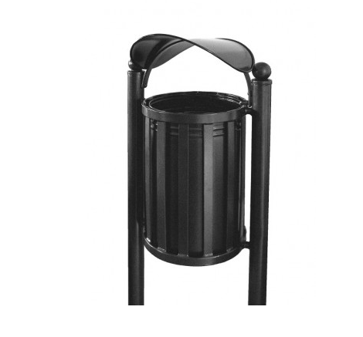
Kosz wykonany z blachy ocynkowanej gr. min. 2,0 mm malowanej proszkowo na kolor czarny wyposażony w popielnicę Wszystkie elementy (słupki, kosz, daszek) powinny być zabezpieczone antykorozyjnie, i pomalowane farbami proszkowymi na kolor czarny.
Pojemność kosza 50-60 litrów.
Opróżnianie – przez wychylenie kosza
Zakotwienie – wbetonowane słupki w grunt

Zał. graf. Nr 2
Szkic kosza Typ II_ (pojemność min 120 ÷140 l)
kosz uliczny –betonowy – z daszkiem wolnostojący

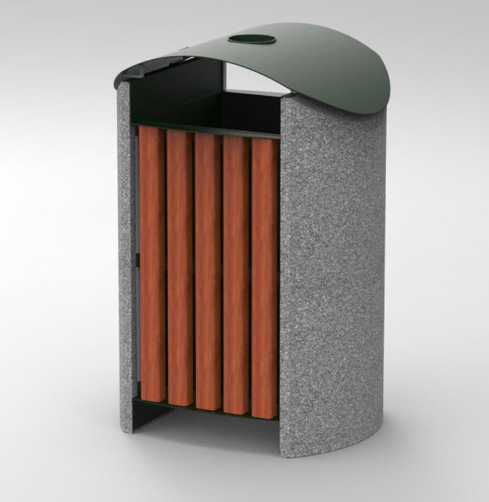
Kosz uliczny prostokątny o pojemności min. 120 litrów – do 140l, z daszkiem i popielnicą. Daszek - pokrywa(z popielnicą) wykonana jest z blachy ocynkowanej o grubości min. 2 mm (w kolorze czarnym) oraz zamek, umożliwiający opróżnienie kosza tylko obsłudze. Ściany boczne z betonu,.
Elementy dekoracyjne z drewna (np. jesion) zabezpieczone preparatami, kolor : jasny brąz – lub naturalne drewno).
Wyposażenie: dodatkowy wkład ze stali ocynkowanej.
Kosz do ustawiania bez dodatkowych mocowań.

